รายงานผลการดำเนินโครงการ กต.ตร.พบประชาชน
ของ สถานีตำรวจภูธรโคกงาม บก.ภ.จว.เลย บช./ภ.4
ห้วงเวลา / รอบ 6 เดือน ( 1 ต.ค.2566 – 31 มี.ค.2567 รอบ 12 เดือน ( 1 ต.ค.2566 – 30 ก.ย. 2567 )
ยุทธศาสตร์ที่ 2 เพิ่มประสิทธิภาพในการสร้างความปลอดภัยในชีวิตและทรัพย์สิน การอำนวยความยุติธรรม
ประเด็นยุทธศาสตร์ที่ 2.1 เสริมสร้างความปลอดภัยในชีวิตและทรัพย์สินและความมั่นคงของมนุษย์
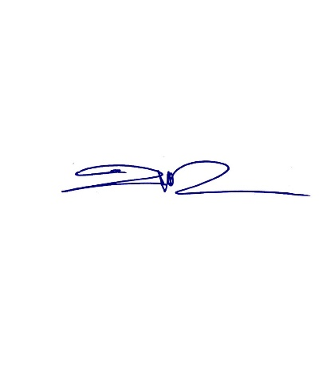
เรื่อง สร้างการมีส่วนร่วมในการป้องกันปราบปราม โครงการ/กิจกรรม : กต.ตร.พบประชาชน
ครั้งที่ | วัน เวลา สถานที่  กต.ตร.พบประชาชน | จำนวนผู้ที่เข้าร่วม | ผลการดำเนินงาน
 | วันที่ 15 กุมภาพันธ์ 2567  เวลา 09.00 น.  สถานที่ ห้องประชุม ศปก.สภ.โคกงาม | กต.ตร. 8 ราย  ประชาชนทั่วไป 10 ราย | ปัญหา สภาพปัญหาที่ได้รับทราบในที่ประชุม 1.) ปัญหาการแข่งรถ  2.) ปัญหายาเสพติดในชุมชน  ความต้องการของประชาชน  - การจับกุมรถเสียงดัง  - การป้องกันยาเสะติดในพื้นที่  ข้อเสนอแนะ/ข้อคิดเห็นของประชาชนต่อภารกิจของสถานีตำรวจ  - ให้เจ้าหน้าที่ตำรวจเพิ่งวงรอบได้การตรวจมากขึ้น

ตรวจแล้วถูกต้อง
พ.ต.อ.
( ชัชวาลย์ รอดคำวงศ์ )
ผกก.สภ.โคกงาม

